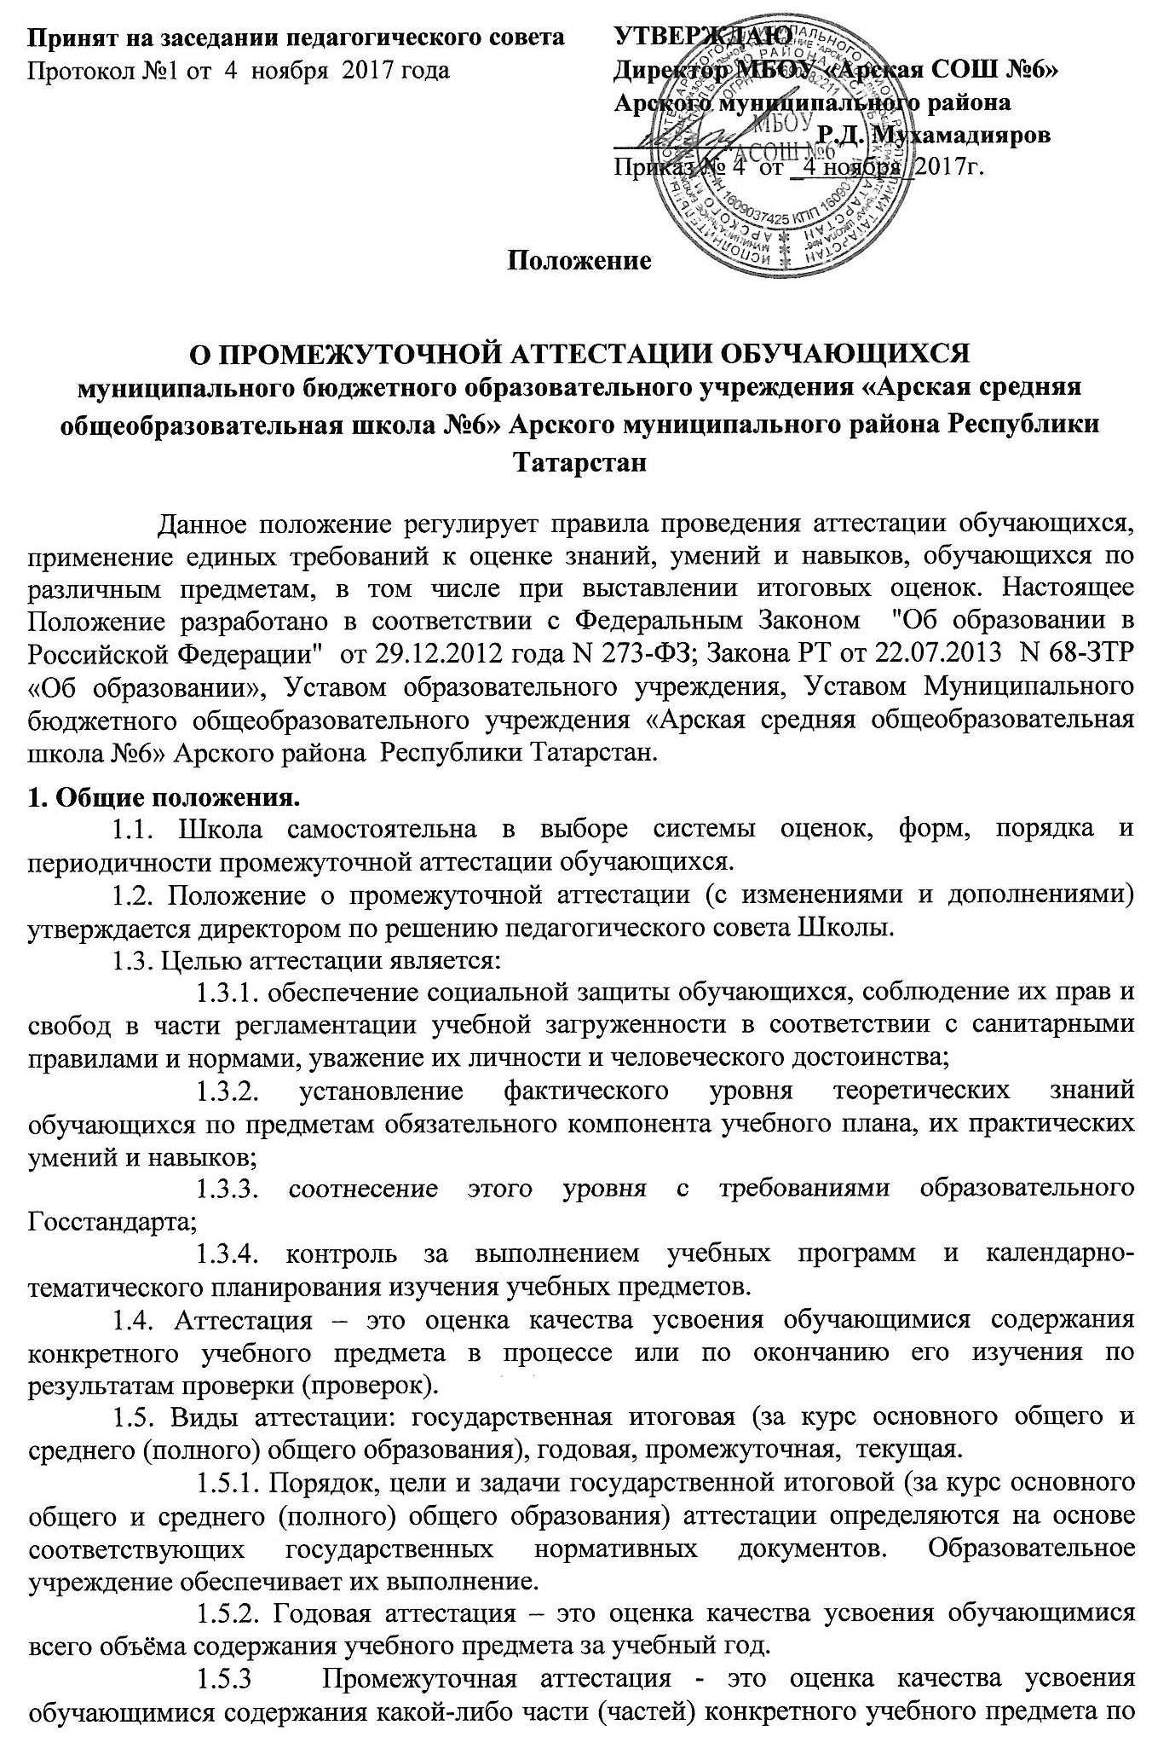
итогам учебного периода (четверти, полугодия), качества усвоения содержания компонентов какой-либо части (темы) конкретного учебного предмета в процессе его изучения обучающимися по результатом проверки (проверок).
1.6. Виды проведения проверок: письменная, устная, комбинированная.
1.6.1. Письменная проверка предполагает письменный ответ обучающегося на один или систему вопросов (заданий). К письменным ответам относятся: домашние, проверочные, лабораторные, практические, контрольные, творческие работы; письменные отчёты о наблюдениях; письменные ответы на вопросы теста; сочинения, изложения, диктанты, рефераты.
1.6.2. Устная проверка предполагает устный ответ обучающегося на один или систему вопросов в форме рассказа, беседы, собеседования.
1.6.3. Комбинированная проверка предполагает сочетание письменного и устного видов проверок.
1.7. Выбор видов, форм и методов проведения аттестации остается за учителем и должен быть согласован и утвержден на заседании методического объединения.
1.8. Системы оценок при аттестации:
1.8.1. В 1 классе – безотметочная система оценки.
1.8.2. Со 2 по 11 класс принята следующая система оценивания знаний, умений и навыков обучающихся: 5 (отлично), 4 (хорошо), 3 (удовлетворительно), 2 (неудовлетворительно).
1.8.3. При выставлении оценок, возможно выставление оценки «неудовлетворительно» в случае если во время проведения работы ученик воспользовался, без разрешения педагога, сотовым телефоном или другими электронными носителями или работа была списана из других источников. Учитель при выявлении данного случая вправе выставить оценку 2 «неудовлетворительно» и написать служебную записку на имя директора школы или заместителя директора по учебной работе.
1.9. Формы проведения проверки качества усвоения обучающимися программного материала определяются нормативными документами, а также решениями педагогического совета и методическими объединениями.
1.10. Аттестация обучающихся является обязанностью учителя.

2. Виды и принципы аттестации.
2.1. Государственная итоговая аттестация проводится на основании Положения о государственной итоговой аттестации. Оценка в аттестат выставляется в соответствии с Положением о государственной итоговой аттестации.

2.2.Годовая аттестация.
2.2.1. Годовая аттестация проводится путём выставления оценки учителем на основании промежуточной аттестации (четвертных, полугодовых).
2.2.2. При проведении годовой аттестации годовая отметка выставляется на основании четвертных (полугодовых) отметок и отметки за промежуточную аттестацию в 11 классе в татарская группе с учетом фактических знаний и умений, которыми владеет обучающийся к моменту её выставления.
2.2.3 Годовая оценка выставляется как среднее арифметическое текущих (четвертных или полугодовых) отметок, в 11 классе – полугодовых и отметки за промежуточную аттестацию (для татарских групп). Округление производится в интересах обучающихся.
2.2.4. Обучающиеся 1-8-х и 10-х классов успешно освоившие содержание учебных программ за учебный год, решением педагогического совета переводятся в следующий класс.
2.2.5. Обучающиеся 2-8 и 10-х классов, имеющие по итогам учебного года академическую задолженность по одному предмету, переводятся в следующий класс условно. Обучающиеся обязаны ликвидировать академическую задолженность в течение следующего учебного года. Школа обязана создать условия обучающимся для ликвидации этой задолженности и обеспечить контроль за своевременностью ее ликвидации.
Обучающиеся на ступенях начального общего и основного общего образования, не освоившие образовательной программы учебного года и имеющие академическую задолженность по двум и более предметам или условно переведенные в следующий класс и не ликвидировавшие академической задолженности по одному предмету, по усмотрению родителей (законных представителей) оставляются на повторное обучение.
Обучающиеся на ступени среднего (полного) общего образования, не освоившие образовательной программы учебного года и имеющие академическую задолженность по двум и более предметам или условно переведенные в следующий класс и не ликвидировавшие академической задолженности по одному предмету, продолжают получать образование в иных формах.
Перевод обучающегося в следующий класс осуществляется по решению педагогического совета Школы.
2.2.6. Обучающиеся, не освоившие образовательную программу предыдущего уровня, не допускаются к обучению на следующей ступени общего образования.
2.2.7. Классные руководители обязаны довести сведения о годовой аттестации и решении педагогического совета Школы до родителей (законных представителей) обучающихся. А в случае неудовлетворительных результатов учебного года – в письменном виде под роспись родителей (законных представителей) обучающегося с указанием даты ознакомления
2.2.8. В случае несогласия обучающегося и (или) его родителей (законных представителей) с результатом годовой аттестации по предмету он может быть пересмотрен. Для пересмотра на основании письменного заявления родителей приказом по школе создается конфликтная комиссия, которая в форме экзамена или собеседования, в присутствии родителей обучающегося определяет соответствие выставленной отметки по предмету фактическому уровню его знаний.

2.3.Промежуточная аттестация.
2.3.1. Оценка при четвертной, полугодовой аттестации является единой и отражает в обобщенном виде все стороны подготовки обучающегося. Выставляется на основании оценок, полученных обучающимися при текущей аттестации. Эта оценка, как правило, является средним арифметическим оценок за текущую аттестацию. При значении среднего арифметического 2,5, 3,5, 4,5 определяющую роль играют оценки, полученные за различные виды контрольных работ.
2.3.2. Оценки по предметам за учебный период выставляются за 3 дня до его окончания.
2.3.3. В начальной школе (начиная со второго класса) и в 5-9 классах аттестация осуществляется за каждую четверть; в 10-11 классах – за каждое полугодие.
2.3.4. Четвертные и полугодовые отметки выставляются при наличии трех и более текущих отметок за соответствующий период.
2.3.5. Если обучающийся пропустил по данному предмету более 70% учебного времени и отсутствует минимальное количество оценок, необходимое для аттестации (п. 2.3.4.), обучающийся не аттестуется за четверть (полугодие). В журнал в соответствующей графе выставляется пометка "н/а". Неаттестация означает неосвоение учебной программы по данному предмету за отчетный период.
2.3.6. Восполнение обучающимися знаний по пропущенному материалу производится самостоятельно. Обучающиеся, не аттестованные по данному предмету, имеют право сдать пропущенный материал учителю. В этом случае обучающиеся или их родители (законные представители) в письменной форме информируют администрацию Школы не позднее, чем за неделю до выставления оценок по текущей аттестации. Заместитель директора по УВР составляет график зачетных мероприятий. Результаты зачетов по предмету (предметам) выставляются в журнал.
2.3.7. Классные руководители должны донести сведения о текущей аттестации до родителей (законных представителей) обучающихся. А в случае неудовлетворительных результатов текущей аттестации – в письменном виде под роспись родителей (законных представителей) обучающихся с указанием даты ознакомления.
2.3.9. В случае несогласия обучающегося и (или) его родителей (законных представителей) с результатом рубежной аттестации по предмету она может быть пересмотрена. Для пересмотра на основании письменного заявления родителей приказом по школе создается конфликтная комиссия, которая в форме экзамена или собеседования в присутствии родителей (законных представителей) обучающегося определяет соответствие выставленной отметки по предмету фактическому уровню его знаний.

2.4.Текущая аттестация.
2.4.1. Текущая аттестация происходит в форме выставления поурочных отметок за различные виды деятельности обучающихся в результате контроля, проводимого учителем.
2.4.2. Результаты контрольных работ по всем предметам в 2-11 классах должны быть выставлены к следующему уроку. Исключение составляют творческие работы, сроки, проверки которых устанавливаются методическими объединениями.
2.4.3. Самостоятельные, проверочные работы небольшого объема также оцениваются. Отметки в журнал за эти работы могут быть выставлены по усмотрению учителя.
2.4.4. Оценка творческих работ в 2-11 классах осуществляется исходя из общедидактических норм. В случае, когда творческая работа является домашним заданием, учитель вправе устанавливать определенные сроки сдачи работы. При этом нарушение срока сдачи на одну неделю дает право учителю снизить отметку на один балл. Нарушение сроков сдачи более чем на одну неделю дает возможность учителю не принимать работу и выставить в журнал отметку "2".
2.4.5. Пропуск обучающимся занятий, на которых было запланировано проведение контрольных работ, не освобождает обучающегося от написания пропущенной контрольной работы. Учитель должен выделить для этого время.
2.4.6. Восполнение обучающимся знаний по пропущенному материалу производится самостоятельно. Отсутствие обучающегося на предыдущем уроке (уроках) не освобождает его от текущего оценивания. Учитель вправе выбрать письменный, устный или комбинированный способ проверки знаний, умений и навыков.
2.4.7. Учитель должен комментировать оценку обучающегося, чтобы обучающийся смог устранить недостатки в дальнейшем.
2.4.8. За плохое поведение на уроке оценка не снижается, учитель должен использовать другие методы воздействия на обучающегося.

3. Критерии и нормы оценочной деятельности.
3.1. В основу критериев оценки учебной деятельности обучающихся положены объективность и единый подход. При пятибалльной оценке для всех установлены общедидактические критерии. Данные критерии применяются при оценке устных, письменных, самостоятельных и других видов работ.
Оценка "5" ставится в случае:
- знания, понимания, глубины усвоения обучающимся всего объёма программного материала;
- умения выделять главные положения в изученном материале, на основании фактов и примеров обобщать, делать выводы, устанавливать межпредметные и внутрипредметные связи, творчески применять полученные знания в незнакомой ситуации;
- отсутствия ошибок и недочётов при воспроизведении изученного материала, при устных ответах устранения отдельных неточностей с помощью дополнительных вопросов учителя, соблюдения культуры письменной и устной речи, правил оформления письменных работ.
Оценка "4" ставится в случае:
- знания всего изученного программного материала;
- умения выделять главные положения в изученном материале, на основании фактов и примеров обобщать, делать выводы, устанавливать внутрипредметные связи, применять полученные знания на практике;
- незначительных (негрубых) ошибок при воспроизведении изученного материала, соблюдения основных правил культуры письменной и устной речи, правил оформления письменных работ.
Оценка "3" ставится в случае:
- знания и усвоения материала на уровне минимальных требований программы, затруднения при самостоятельном воспроизведении, необходимости незначительной помощи учителя;
- умения работать на уровне воспроизведения, затруднения при ответах на видоизменённые вопросы;
- наличия грубых ошибок, нескольких негрубых при воспроизведении изученного материала, незначительного несоблюдения основных правил культуры письменной и устной речи, правил оформления письменных работ.
Оценка "2" ставится в случае:
- знания и усвоения материала на уровне ниже минимальных требований программы, отдельных представлений об изученном материале;
- отсутствия умений работать на уровне воспроизведения, затруднения при ответах на стандартные вопросы;
- наличия нескольких грубых ошибок, большого числа негрубых при воспроизведении изученного материала, значительного несоблюдения основных правил культуры письменной и устной речи, правил оформления письменных работ;
- полного незнания изученного материала, отсутствия элементарных умений и навыков.
3.2. Общая классификация ошибок.
При оценке знаний, умений и навыков учащихся следует учитывать все ошибки (грубые и негрубые) и недочеты.
Грубыми считаются следующие ошибки:
- незнание определения основных понятий, законов, правил, основных положений теории, незнание формул, общепринятых символов обозначений величин, единиц их измерения;
- незнание наименований единиц измерения (физика, химия, математика, биология, география, технология, ОБЖ);
- неумение выделить в ответе главное;
- неумение применять знания для решения задач и объяснения явлений;
- неумение делать выводы и обобщения;
- неумение читать и строить графики и принципиальные схемы;
- неумение подготовить установку или лабораторное оборудование, провести опыт, наблюдения, необходимые расчеты или использовать полученные данные для выводов;
- неумение пользоваться первоисточниками, учебником и справочниками;
- нарушение техники безопасности;
- небрежное отношение к оборудованию, приборам, материалам.
К негрубым ошибкам следует отнести:
- неточность формулировок, определений, понятий, законов, теорий, вызванная неполнотой охвата основных признаков определяемого понятия или заменой одного-двух из этих признаков второстепенными;
- ошибки при снятии показаний с измерительных приборов, не связанные с определением цены деления шкалы (например, зависящие от расположения измерительных приборов, оптические и др.);
- ошибки, вызванные несоблюдением условий проведения опыта, наблюдения, условий работы прибора, оборудования;
- ошибки в условных обозначениях на принципиальных схемах, неточность графика (например, изменение угла наклона) и др.;
- нерациональный метод решения задачи или недостаточно продуманный план устного ответа (нарушение логики, подмена отдельных основных вопросов второстепенными);
- нерациональные методы работы со справочной и другой литературой;
- неумение решать задачи, выполнять задания в общем виде.
Недочетами являются:
- нерациональные приемы вычислений и преобразований, выполнения опытов, наблюдений, заданий;
- ошибки в вычислениях (арифметические – кроме математики);
- небрежное выполнение записей, чертежей, схем, графиков;
- орфографические и пунктуационные ошибки (кроме русского языка).

Обсуждено на заседании
педагогического совета (протокол №1 от 4 ноября 2017 года)

